|  |  |
| --- | --- |
| 成绩评定 |  |
| 教师签名 |  |

**嘉应学院 计算机学院**

**《网络基础》实验报告**

|  |  |
| --- | --- |
| **课程名称：** | **网络基础** |
| **开课学期：** | **2018-2019学年第1学期** |
| **班 级：** | **计算机1602班** |
| **指导老师：** | **吴华光** |
| **实验题目：** | **交换机配置的基本实验** |
| **学 号：** | **161060009** |
| **姓 名：** | **黄佳俊** |
| **实验时间：** | **2018年10月6日** |

一、实验目的

1．通过实验掌握网络交换机的基本配置方法；

2．通过实验掌握思科模拟器的使用方法。

二、实验内容

1．下载并安装思科模拟器的6.0版本；

2．在思科模拟器的界面上拖入一个思科交换机和一台计算机，并打开该交换机的命令界面；

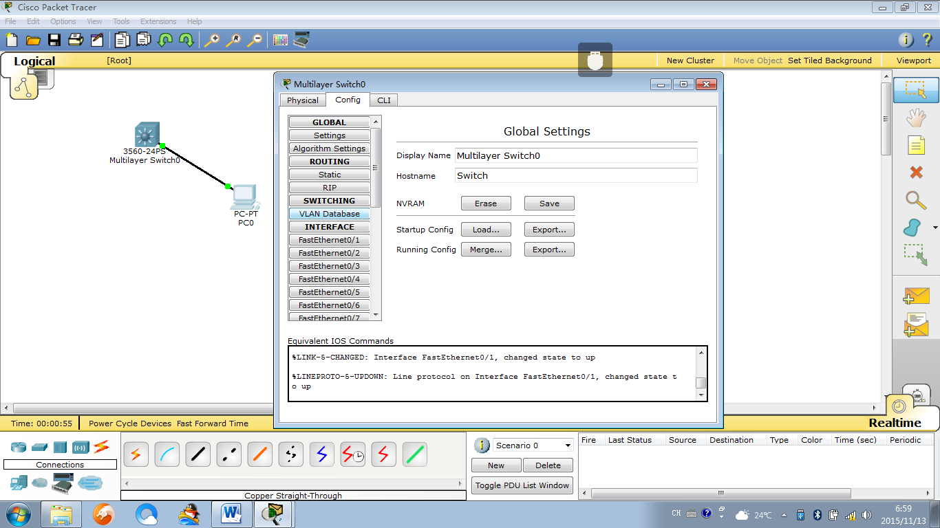

3．交换机的模式

思科交机机有三种模式：用户模式，特权模式，配置模式

(1)用户模式

当登录路由器后，系统自动进入用户EXEC命令模式。例如：

Switch>

在用户模式状态下，用户只能查看路由器的连接状态和基本信息，访问其他网络和主机，但是不能对路由器进行配置，不能看到更改路由器的设置内容。

(2)特权模式

在用户EXEC模式下，键入“enable”命令，即可进入特权EXEC模式。例如：

Switch >enable

Switch #

Switch #exit 退回到用户模式

Switch >

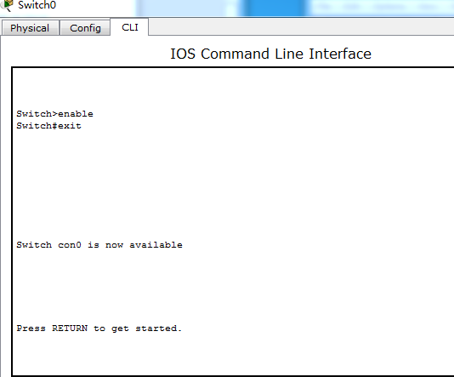

特权模式可以执行用户模式下的所有命令，还可以看到更改路由器的设置内容，能够运行用于测试网络、检查系统的命令。可以使用“configure”命令进入其他的配置模式。

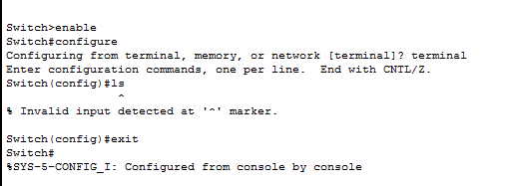

(3)全局配置模式

在全局配置模式下可以配置路由器的全局性参数，更改已有配置。要进入全局配置模式，必须首先进入特权模式，然后使用“configure”命令进入全局配置模式。

Switch #configure terminal 也可使用命令缩写Router#conf t

Switch (config)#

可以使用“exit”、“end”命令或者键入“Ctrl-Z”返回特权模式状态。**:**如果忘记命令，键入“？”即可显示当前可输入命令；命令打了一半可使用Tab健进行补全（类似Linux）。

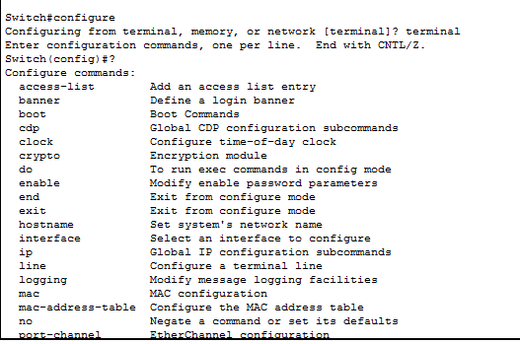

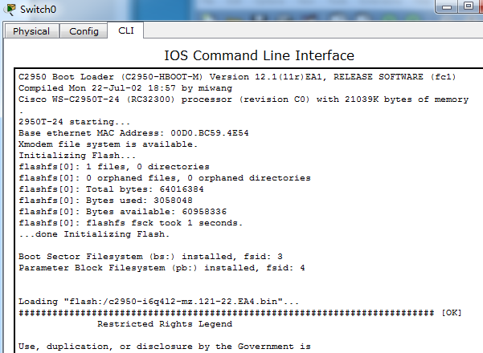

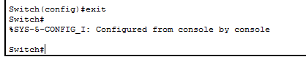

4．设置交换机的登录密码

Switch >enable

Switch #configure terminal



(1)配置交换机控制台登录密码

Switch (config)#line console 0

Switch (config)# password 123456

Switch (config)#login



(2)配置交换机特权模式登录密码

Switch (config)#enable password abcdef



(3)配置交换机telnet登录密码

Switch (config)#line vty 0 4

Switch (config)#password jiaying

Switch (config)#login

Switch (config)#end

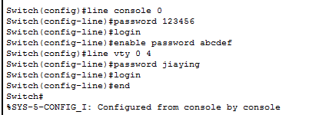

5．在交换机上测试如下命令，要求写出每一条命令的功能和执行结果。

(1)enable

打开特权模式

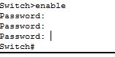

(2)write memory

保存配置



(3)hostname abcd （在配置模式下运行）

配置交换机名字



(4)show interface

展示接口

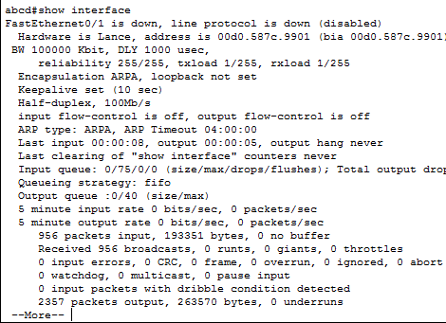

(5)show vlan

查看vlan

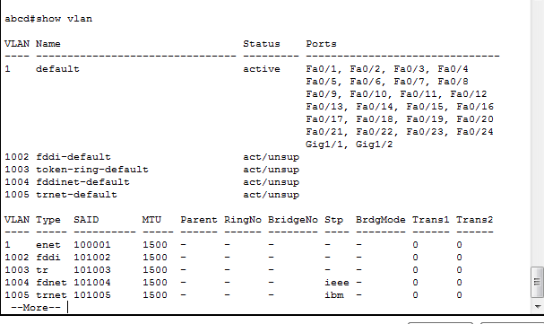

(6)show arp



(7)show version

查看版本

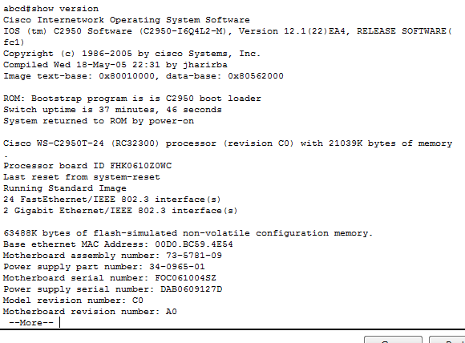

(8)show running-config

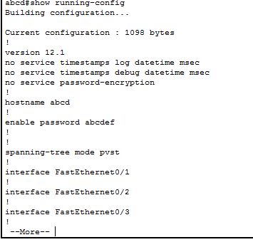

(9)show startup-config

查看开始配置

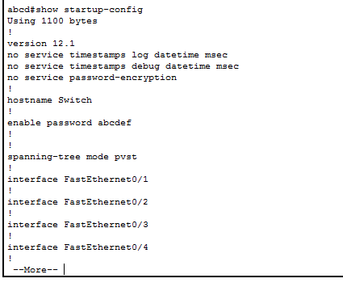

(10)show mac-address-table

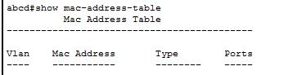

(11) show mac-address-table age-time



(12)erase startup-config



(13)reload



6．在交换机上建立一个VLAN 10，并将交换机的1-4端口划分到VLAN10，在交换机上连接二台计算机，设置IP地址分别为210.38.160.1（PC0）和210.38.160.2(PC1),子网掩码均为255.255.255.0,在下列几种情况下设置二台PC机之间的网络连通性。

（1）PC0接端口1，PC1接端口2；

（2）PC0接端口5，PC1接端口6；

（3）PC0接端口3，PC1接端口6；

（4）PC0接端口8，PC1接端口2；

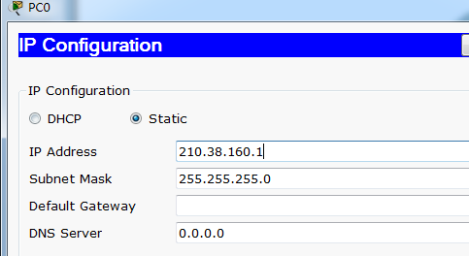

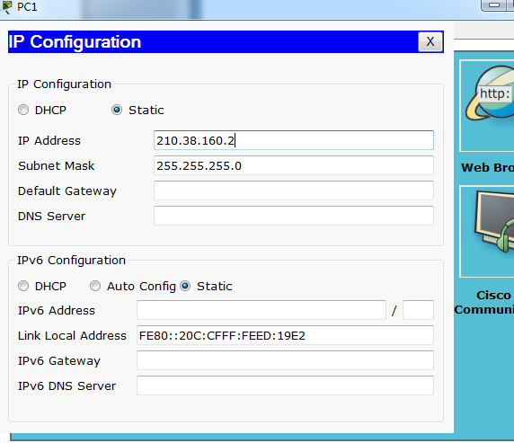

Switch (config)# vlan 10

Switch (config-vlan)#exit

Switch (config)#interface fastethernet 0/1

Switch (config-if)# switchport access vlan 10

Switch (config-if)#exit

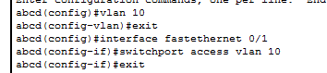

Switch (config)#interface fastethernet 0/2

Switch (config-if)# switchport access vlan 10

Switch (config-if)#exit

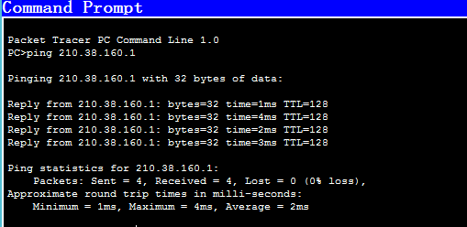

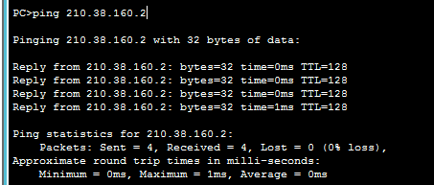

Switch (config)#interface fastethernet 0/3

Switch (config-if)# switchport access vlan 10

Switch (config-if)#exit





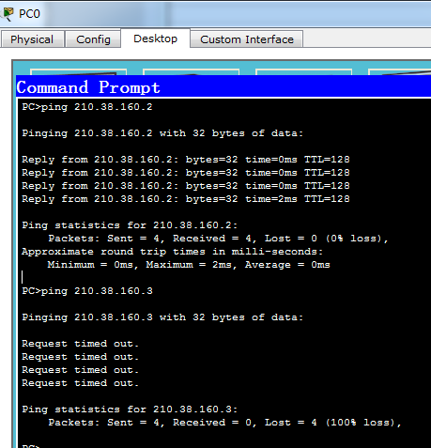

Switch (config)#interface fastethernet 0/4

Switch (config-if)# switchport access vlan 10

Switch (config-if)#exit

Switch (config)#



